上海交通大学
工程实践与科技创新Ⅲ-A
储英专项项目任务书

课题名称： 基于LinPhone的模块化视频开发

执行时间： 2019 年 9 月 至 2019 年 12 月

教师姓名： 张文军 宋利
学生姓名： 魏思哲 学号： 517021910796
学生姓名： 曹靖宜 学号： 517021910381
学生姓名： 王家乐 学号： 516015910041
专业名称： 电子信息与电气工程学院
学院(系)： 电子工程系

项目基本内容和要求：

项目进度安排：
序号 | 项目各阶段内容 | 时间安排 | 备 注
1. | 基础调研，确定项目预期效果和项目方案 | 1周
2. | 搭建视频通话平台，实现基础视频通信功能 | 2周
3. | 学习图像处理相关知识，确定算法方案 | 1周 | 第一次检查预期已经完成环境搭建并开始算法编写
4. | 完成图像处理算法 | 3周
5. | 完成Linphone开发和功能拓展 | 4周 | 第二次检查预期完成算法并开始Linphone开发
6. |  |  | 15周最终检查前完成功能拓展达到预期效果
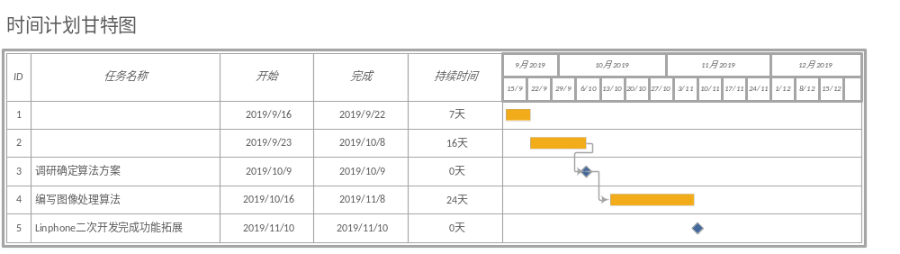
课题信息：

课题指导教师签名：
年 月 日
工科创指导教师意见：

工科创指导教师签名：
年 月 日
学生签名：
年 月 日

